KÖNNEN- moči, znati, MÜSSEN – morati, WOLLEN –hoteti, želeti, DÜRFEN –smeti, MÖCHTEN – rada bi, SOLLEN – naj bi
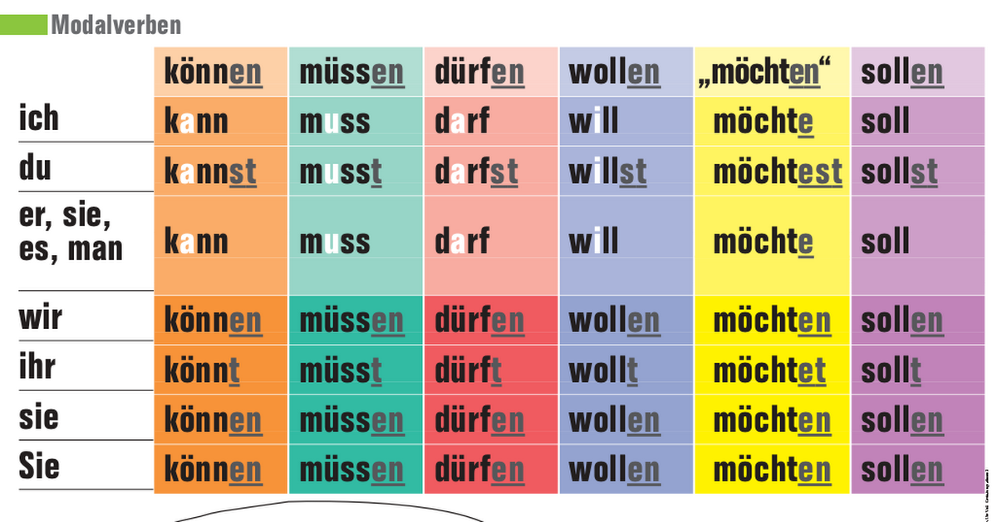
Ich kann Volleyball spielen. Ich muss Wasser trinken. Ich will Deutsch lernen.

